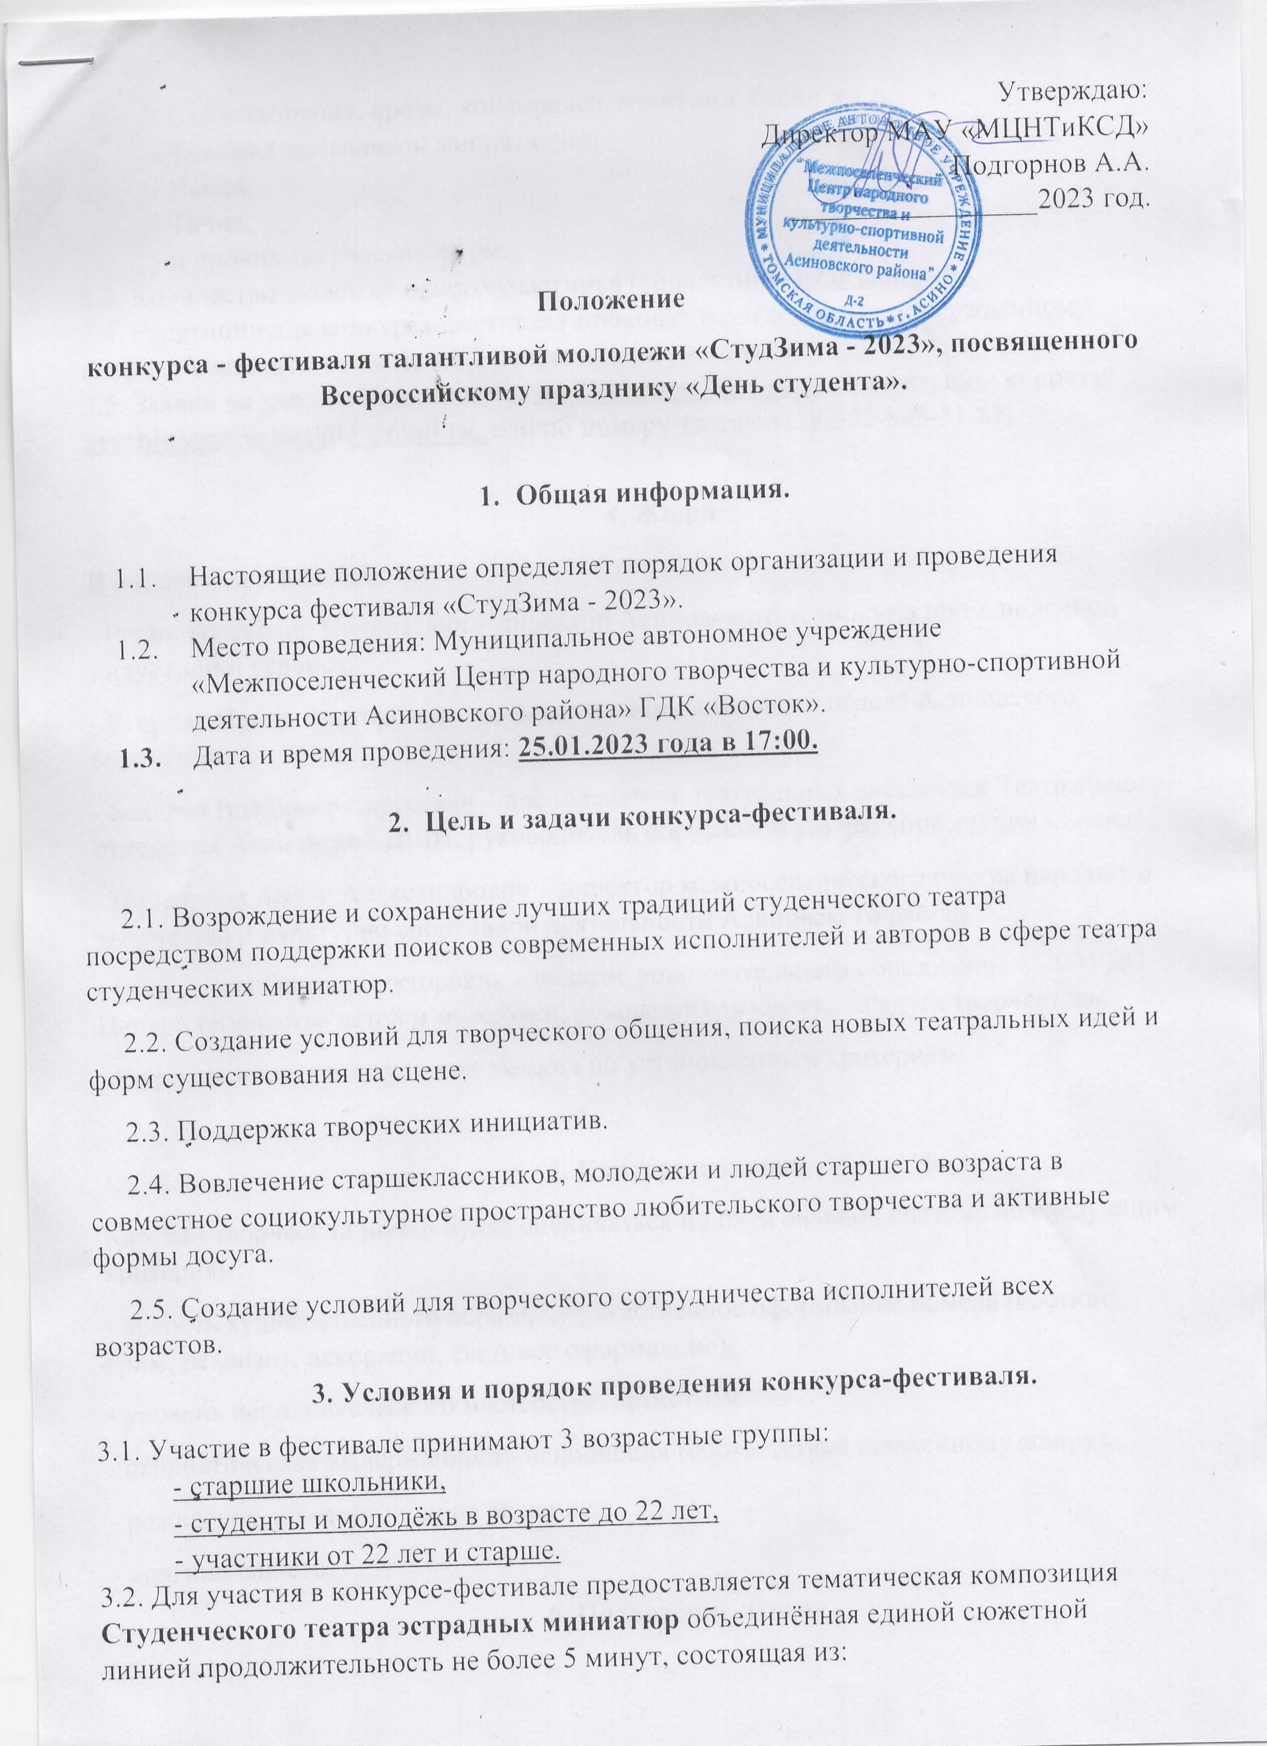

- Стихотворения, прозы, конферанса, монолога, басни и т.п.;
- Сценки (театральной миниатюры);
- Песни;
- Танца;
- и прочих творческих форм.
3.3. Количество заявок от одного участника (коллектива) не ограничено.
3.4. Репетиции для конкурса-фестиваля проходят по отдельному, утвержденному графику в количестве не менее 2 репетиций на участника.
3.5. Заявки на участие принимаются до 21 января 2023 года на электронную почту pershinanastusha1993@mail.ru, или по номеру телефона: 8-952-895-51-81.

4. Жюри.
В состав жюри включаются:
- Репин Владимир Николаевич – директор Асиновского техникума промышленной индустрии и сервиса,
- Егорова Ирина Викторовна – начальник воспитательного отдела Асиновского техникума,
- Бахарев Владимир Сергеевич – преподаватель театральных дисциплин Театрального отделения Асиновской ДШИ, руководитель образцовой театральной студии «Браво»,
- Подгорнов Антон Александрович – директор межпоселенческого центра народного творчества и культурно спортивной деятельности Асиновского района.
- Шаринская Оксана Викторовна – педагог дополнительного образования МАОУДО Центра творчества детей и молодежи, руководитель кружка «Радуга творчества».
Жюри оценивает выступление команд по установленным критериям.

5. Критерии оценок.
Каждый творческий номер будет оцениваться по пяти бальной системе по следующим критериям:
- яркость художественного образа, художественное оформление номера (костюм, грим, реквизит, декорации, световое оформление);
- уровень исполнительского мастерства, артистизм;
- стилистическая выдержанность исполнения (соответствие заявленному жанру);
- режиссура, композиционное решение;
- оригинальность.
6. Подведение итогов.
По итогам конкурса-фестиваля победителям в каждой возрастной подгруппе вручаются дипломы победителей и призы. Участникам, не занявшим призовые места – дипломы участников.

Заявки на участие конкура фестиваля «СтудЗима - 2023».

- Полное название коллектива, участника
_____________________________________________________.
- Возрастная подгруппа
____________________________________________________ .
- ФИО руководителя.
_____________________________________________________.
- Направляющая сторона.
_____________________________________________________.
- Название творческого номера.
_____________________________________________________.

- Технический райдер (столы, стулья, и количество микрофонов)

____________________________________________________________________________________________________________________________________________________________________________________________________.

